关于辽宁汤沟国际温泉旅游度假区总体规划方案的公示

根据住建部《关于城乡规划公开公示的规定》，现将辽宁汤沟国际温泉旅游度假区总体规划方案予以公示（详情请登录本溪满族自治县信息网，网址：http://www.bx.gov.cn），广泛征求意见，有关单位和各界人士如有意见，请于2015年8月26日前，将意见以书面形式反馈至草河掌镇人民政府。
联系人：江沿有
联系电话：024-46191023

草河掌镇人民政府
2015年7月28日

辽宁汤沟国际温泉旅游度假区总体规划方案

为汤沟国际温泉旅游度假区开发建设提供科学依据，塑造高品质度假旅游区；加速本溪县旅游业发展；进一步提升本溪旅游在辽宁和东北地区同行业中的地位，使之成为一流的休闲度假旅游城市。
一、项目区位
本规划项目位于辽宁省本溪市东南部，以汤沟胡家堡子村为中心，项目规划范围面积为57.8平方公里。
二、规划依据
《中华人民共和国城乡规划法》
《本溪满族自治县城市总体规划（2015—2030年）》
《草河掌镇总体规划（2015-2030年）
三、职能定位
规划区职能定位为：本溪市区域旅游接待中心游客集散地。辽宁生态之旅的核心功能区。中国（国家级）国民温泉保养地。东北亚国际山水养生休闲旅游度假区（国家级）。
四、旅游形象定位
基于本区温泉山水旅游资源优势，本次规划旅游形象设计定位为“生态之旅，养生之都”：打造“龙潜凤憩，养生福地”的情景度假形象。
五、空间布局
汤沟国际温泉旅游度假区土地利用空间总体结构为：一核五区。一核为核心区；五区：龙湖观光度假区、小关门山萨满风情度假区、生态养生农业体验区、鸡冠山风景游览区、马骥文化休闲区。
六、度假区人口及用地规模
2030年，城镇人口规模5万人，用地规模控制在9.3km²左右。汤沟旅游区总人口规模包括三部分：游客、服务管理人员、常住居民。总人口规模为5万人。
七、道路交通规划
统筹规划道路、停车设施等交通方式，形成动态、静态互相协调的综合交通体系。整个区域道路网结构为“一环五射”，核心区道路网结构为“二横三纵”。
八、绿地系统规划
坚持生态优先原则，充分利用现状植被、水系和地形地貌特点，规划绿地系统结构为：一心一环一湖一谷一带，核心区为：三带五节点。
九、景观结构规划
本度假区主要以湖光山色为主题展开景观，为游人提供融自然风光、建筑景观、民俗风情等于一体的温泉旅游度假区。
本方案通过景观梳理、景点营造，最后形成“一核三带”的景观格局。
1.区位图
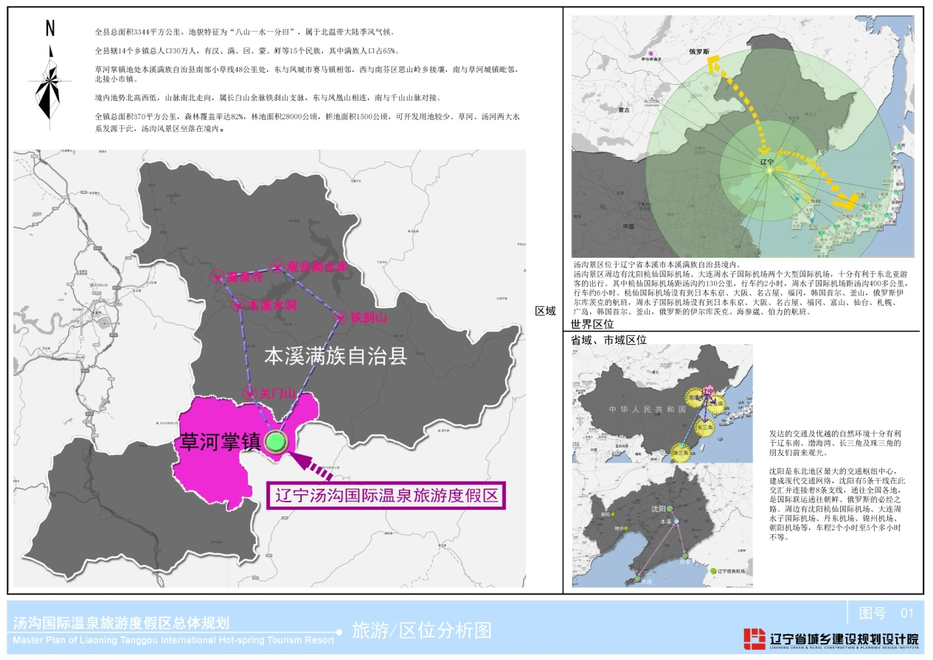
2.规划范围图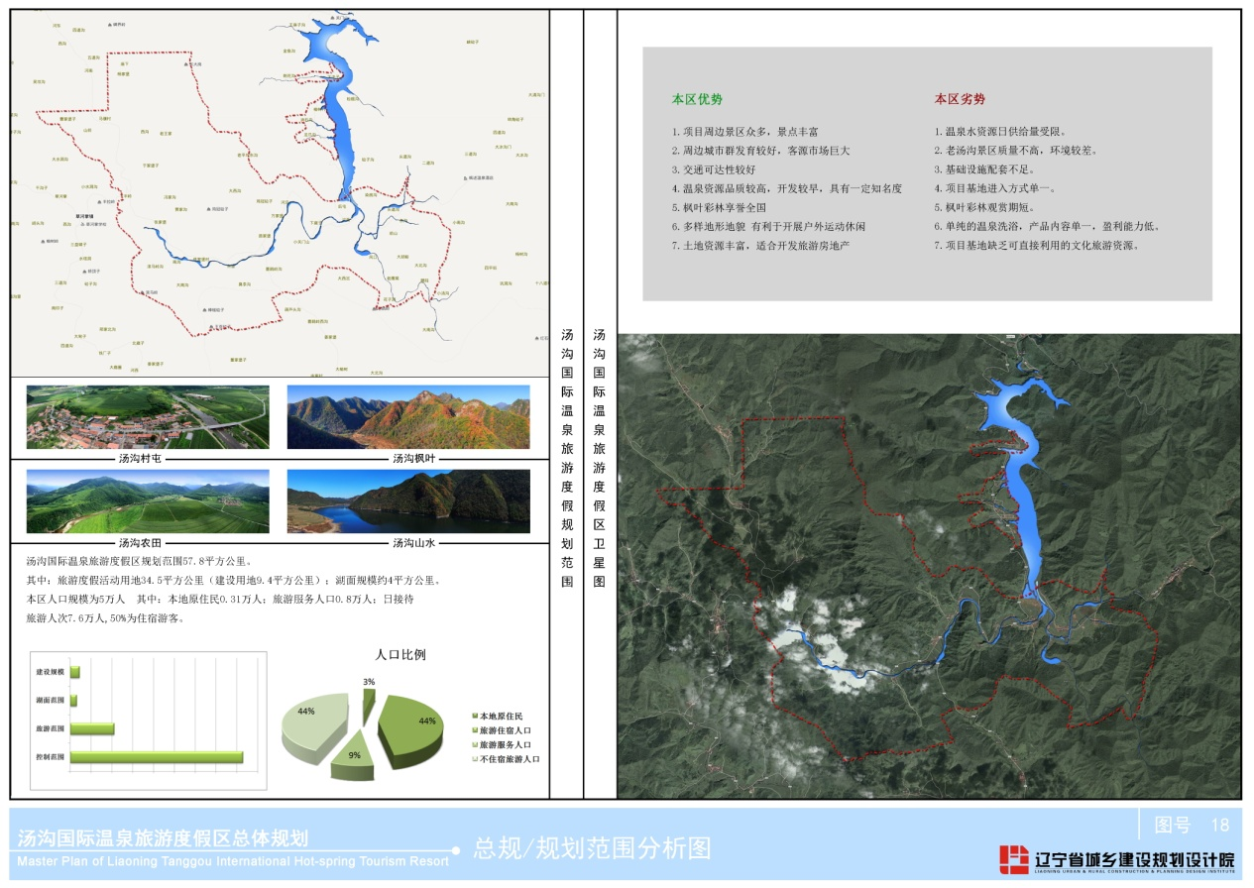

3.旅游空间布局结构图
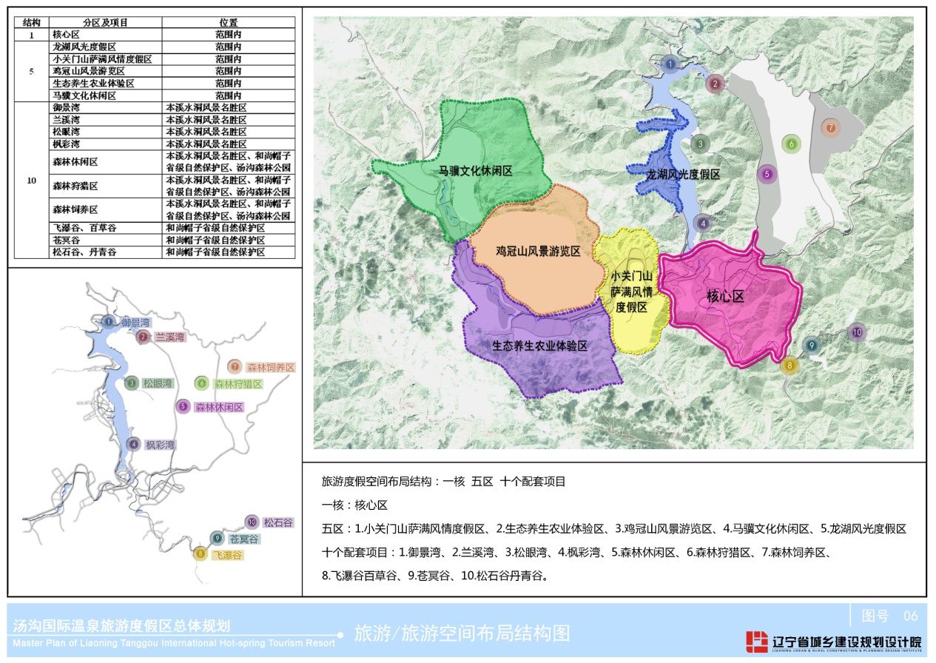
4、旅游用地规划图
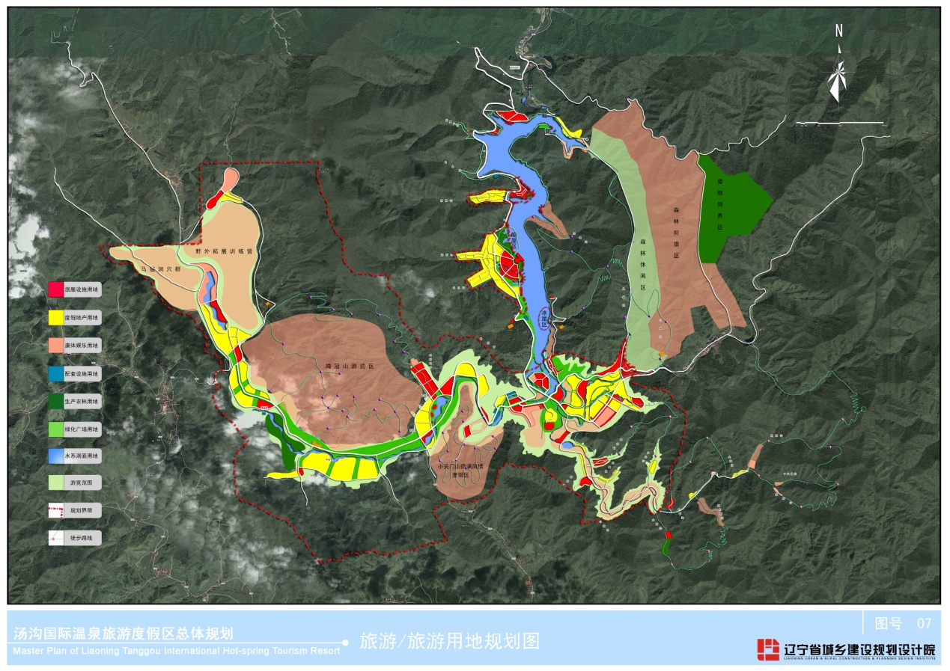

5、旅游景点规划图
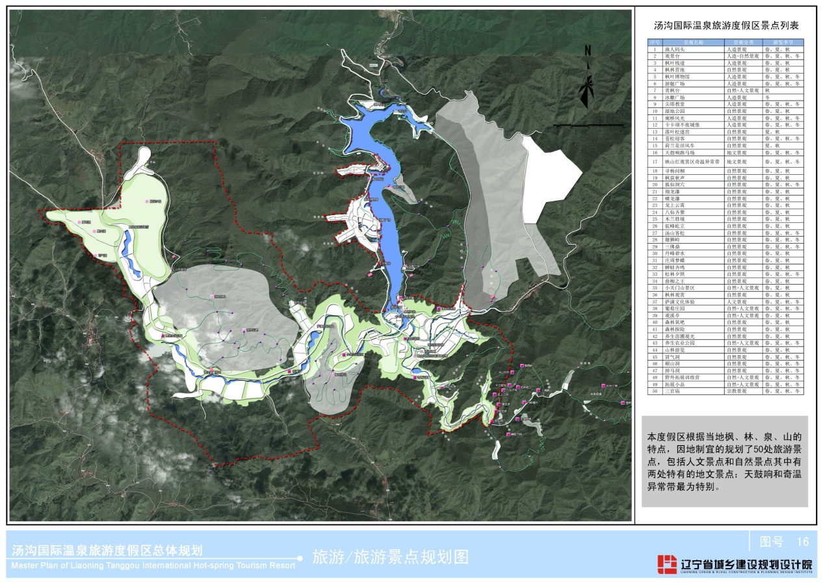
6.建设用地规划图
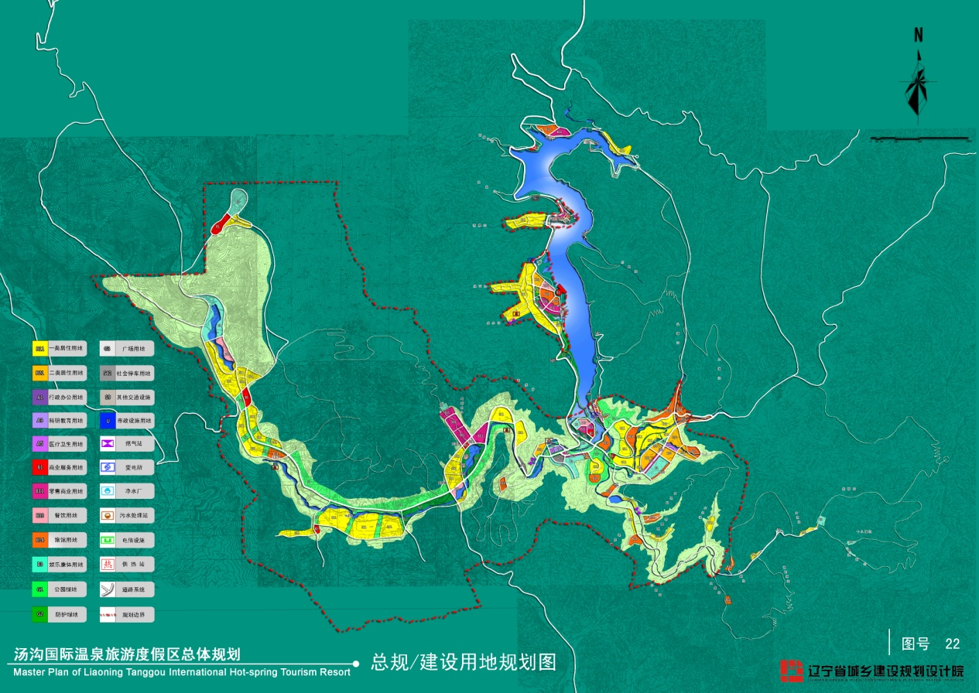

7、建设用地布局结构图
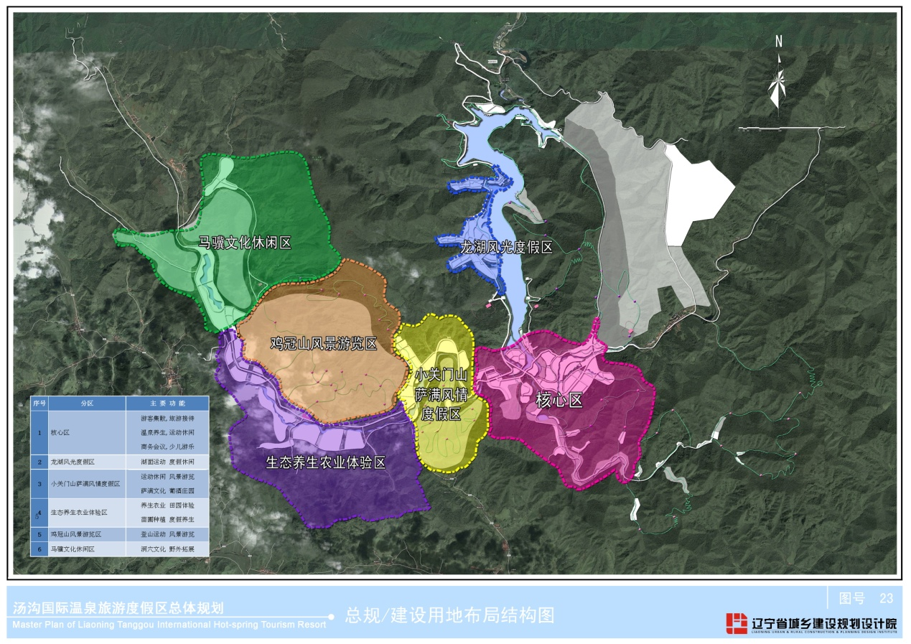
8、生态保护分级规划图
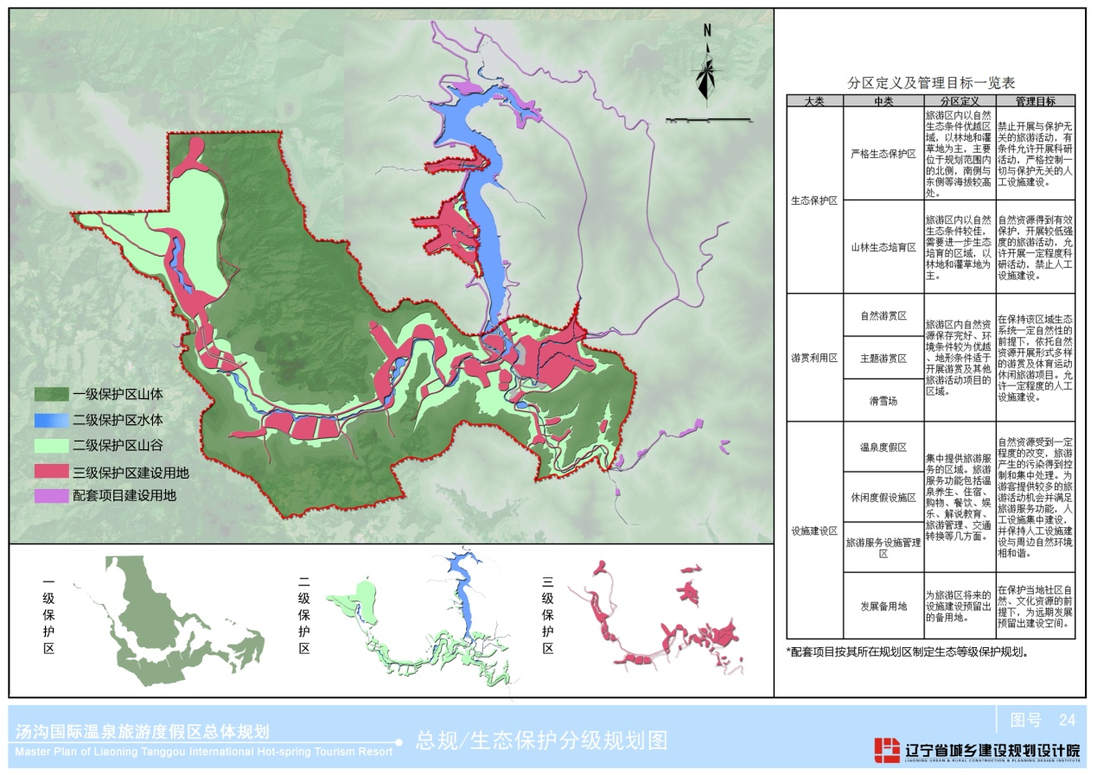

9、景观风貌规划图
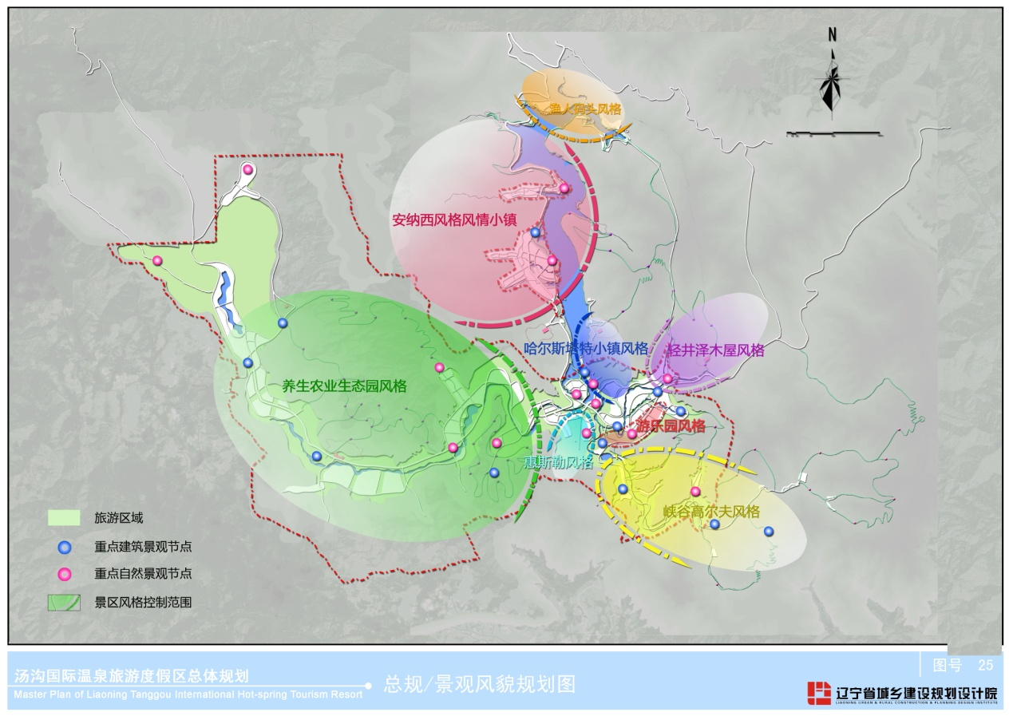
10、风景林规划图
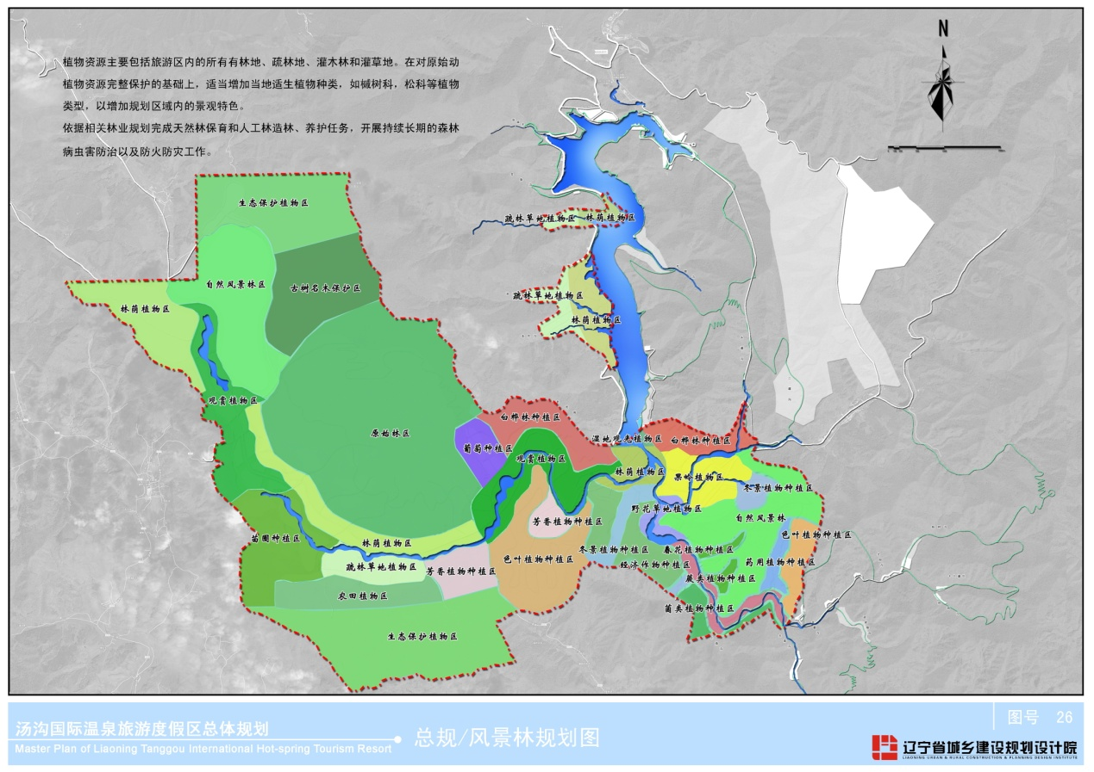
11、绿化景观规划图
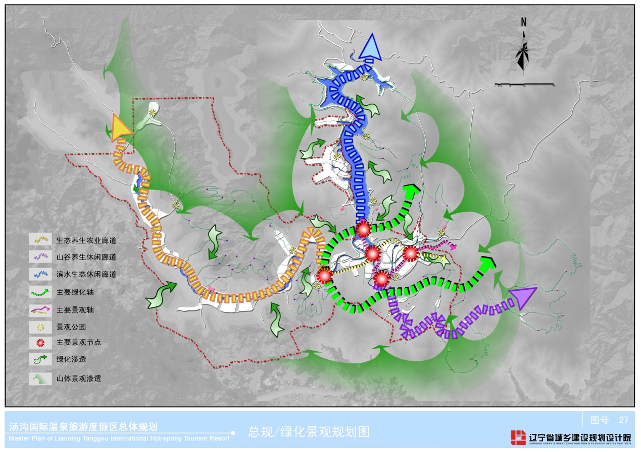

12、道路交通系统规划图
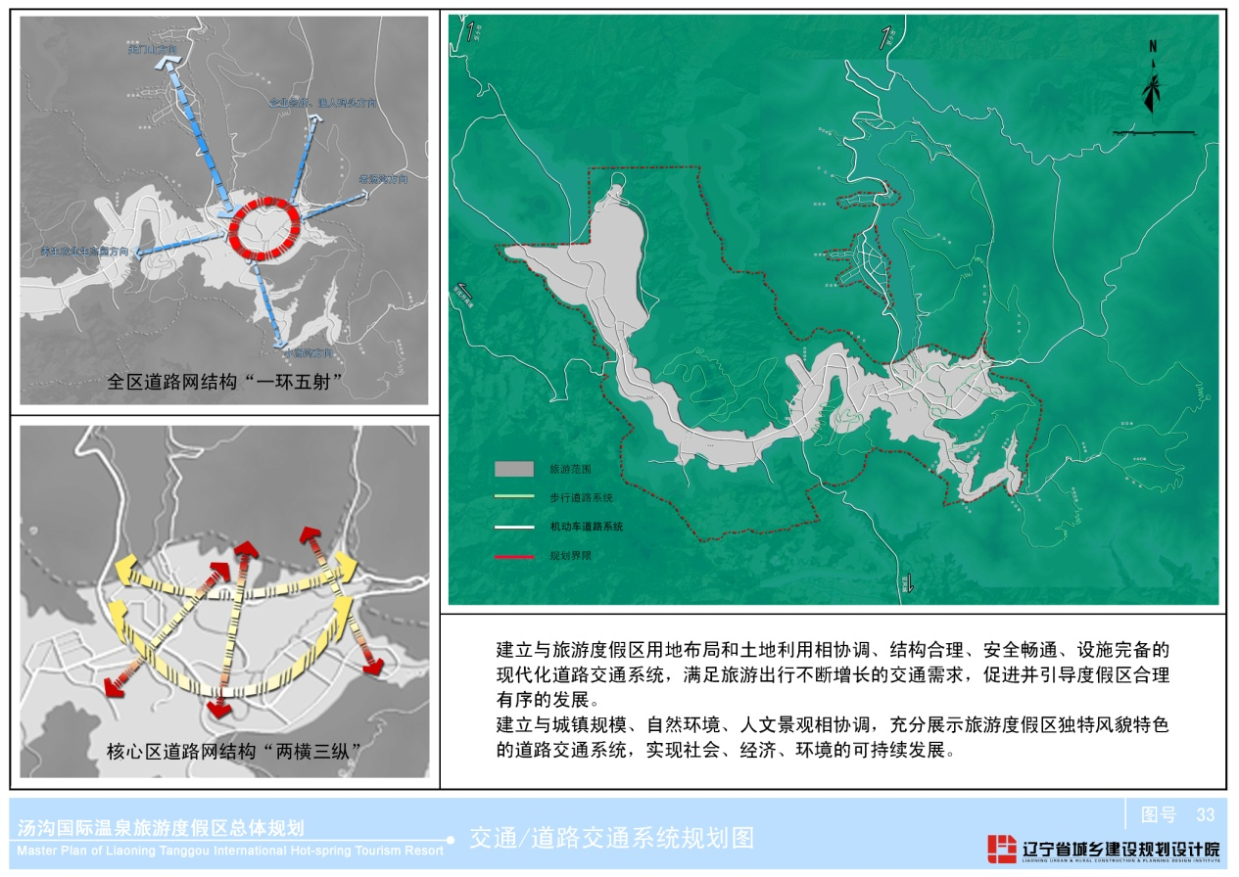

13、综合防灾工程规划图
